透明な支持率
一般社団法人日本みらい研
目 次
透明な支持率 1
数字が決める街 2
最後の一票 3

第一章 測定

透明な支持率
二〇三二年、選挙は投票日を待たなくなった。国民が腕につけた「民意端末」は、買い物、通勤、医療、行政手続きのたびに、その日の政治への満足度を一から百まで送信した。首相官邸の壁には巨大な数字が浮かび、支持率は天気のように一分ごとに変わった。
総理の真壁は、毎朝その数字を見てから政策を決めた。七十を超えれば改革を語り、六十を割れば給付を発表し、五十五に近づけば記者会見を延期した。誰もが「国民の声が即座に政治へ届く時代」と称賛したが、官邸の若い分析官・水城だけは違和感を抱いていた。支持率は正確であるほど、政治家を臆病にしていた。
ある朝、数字は突然四十九を示した。原因は明快だった。政府が十年先の財政再建を理由に、人気のない社会保障改革を打ち出したからである。真壁は改革案を撤回しようとした。水城は言った。「数字は、正しいか間違っているかを測っているのではありません。今、気分が良いかを測っているだけです」。真壁は返事をせず、四十九という数字を見続けた。

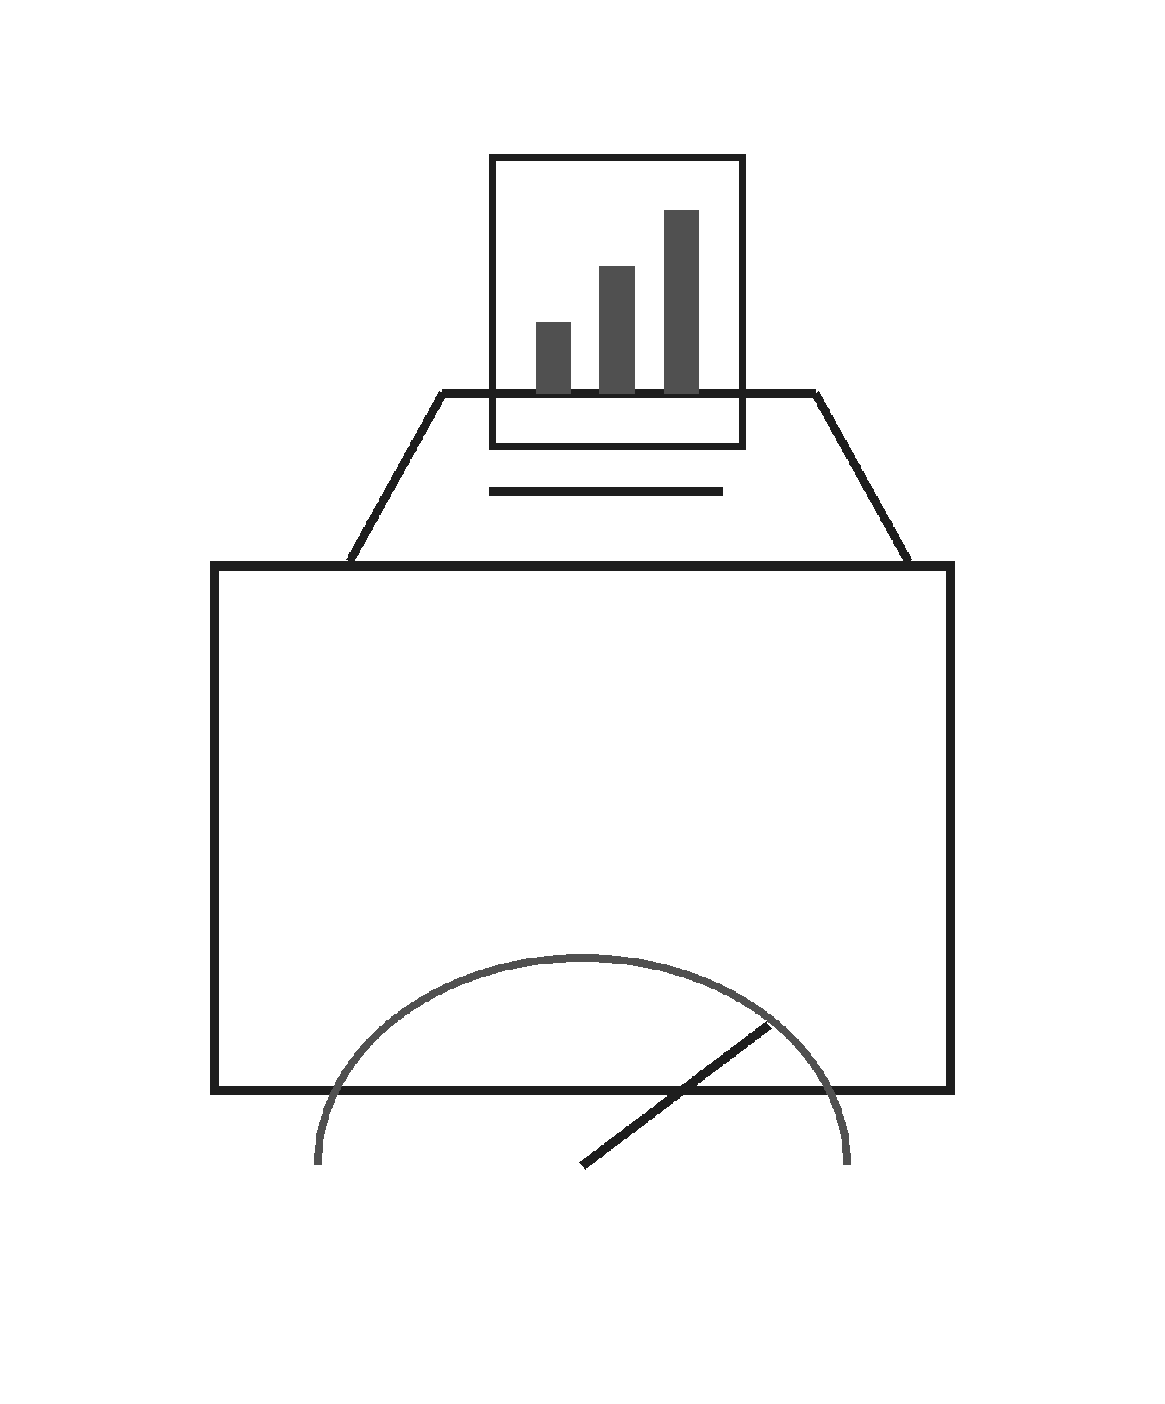

第二章 交渉

数字が決める街
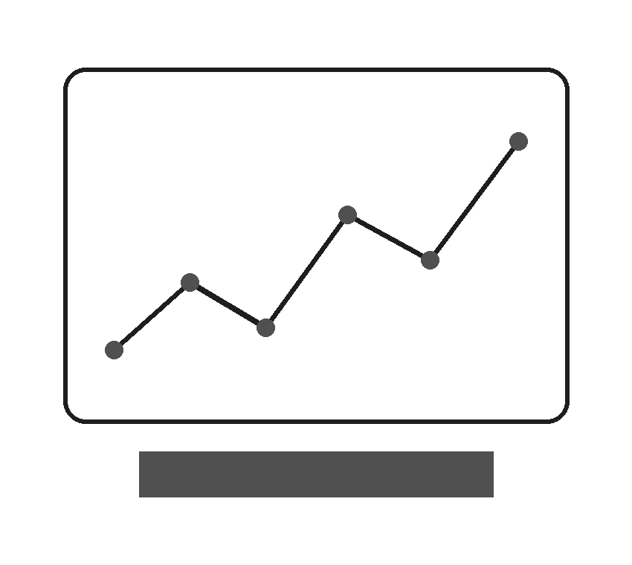
その日の午後、端末を運営する民間企業「ポリスメーター社」の社長が官邸を訪れた。会社は国民の反応を予測する新機能を完成させたという。「政策を発表する前に支持率の変化を試算できます。言い方を変えれば三ポイント、発表時刻を変えれば二ポイント上がる。政治はもう賭けではありません」。
真壁の目が輝いた。政府はすぐ契約を結んだ。すると会議の風景が変わった。閣僚は政策の効果より、数字が上がる言葉を競うようになった。「負担」と言えば下がる。「未来への投資」と言えば上がる。「削減」は避け、「最適化」と言い換える。内容は同じでも、画面の数字だけが軽やかに動いた。
水城は試算画面の片隅に小さな項目を見つけた。「無反応者補正」。端末に回答しない人、使わない人、電源を切った人の意見を、過去の行動から自動推計する機能だった。全国で十二％。しかも、その推計値は政府への不満が強い層ほど「回答不能」として平均値へ近づけられていた。
「これは民意ではなく、民意の模型です」。水城が指摘すると、社長は笑った。「模型だから扱えるのです。本物の民意は、複雑すぎますから」。

第三章 開票

最後の一票
半年後、真壁は解散総選挙を決めた。支持率は七十二。予測システムは与党の圧勝を示した。選挙運動中も数字は落ちなかった。演説の言葉、訪問先、写真の角度まで、すべてが最適化されていた。真壁は「国民と一体になった政治」を繰り返した。
投票日の夜、開票速報が始まった。ところが議席予測は外れた。与党は過半数を大きく割り込んだ。官邸の支持率表示は、なお七十一を示していた。真壁は故障だと叫んだ。水城は静かに端末の集計規則を開いた。そこには、選挙期間中の「政治的混乱を防止するため」、急激な変動を抑える安定化補正が自動的にかかる、と書かれていた。
「つまり、国民が変わっても、数字が変わらないようにしていたのか」
「数字を信じてもらうためです。激しく動けば、信頼性が低いと判断されますから」
真壁は初めて巨大な表示板の電源を切った。壁が暗くなると、窓の外から選挙事務所のざわめきが聞こえた。歓声も、怒号も、ため息もあった。それは数字にまとめられない音だった。
翌朝、ポリスメーター社は新サービスを発表した。「選挙結果を受け、民意推定アルゴリズムを全面改良します」。記者会見場のスクリーンには、新しい宣伝文句が映った。
――あなたの一票を、もっと正確に予測します。
水城はその文を読み、初めて笑った。予測されない一票だけが、まだ政治を動かせるのかもしれなかった。
透明な支持率
制作 一般社団法人日本みらい研
制作日 2026年10月21日
テンプレート検証版（11point&挿絵）

